***NEWS RELEASE***　　　　　　　　　　　　　 神戸運輸監理部

令和７年２月２０日資料配布

**海上安全環境部**

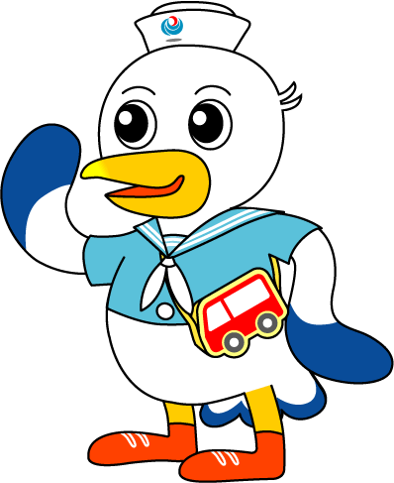

こうべぇ

**イカナゴ漁期にあわせ航行の安全確保を呼びかけます！**

**～狭水道・ふくそう海域における事故防止対策キャンペーン～**

神戸運輸監理部は、海上交通量が多い明石海峡周辺海域の事故防止を図るため、２月２０日（木）から周辺海域におけるイカナゴ漁終了期までの間、日本船と外国船を対象に、安全航行の啓発、明石海峡航路の航法遵守の指導等を行う「事故防止対策キャンペーン」を実施します。

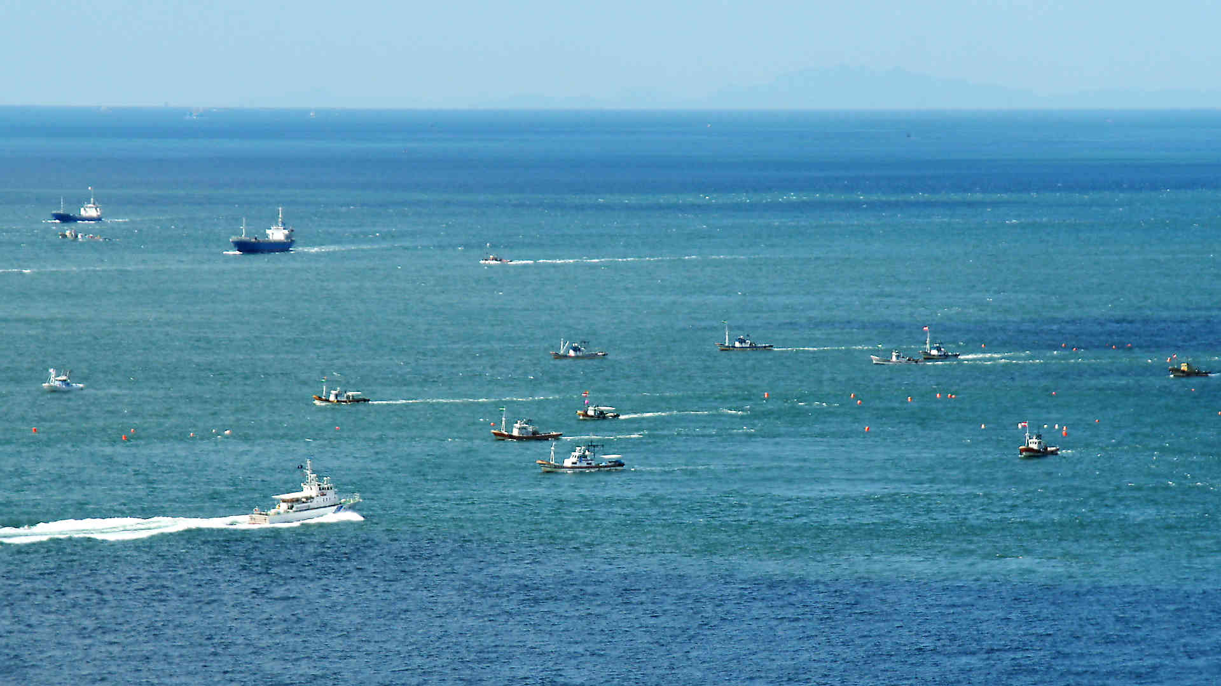明石海峡は、１日約６００隻の船舶が通航する日本有数の海上交通量が多い海域です。

平成２０年３月５日には、明石海峡航路東入口で３隻の船舶が関係する多重衝突事故が発生し、４名もの尊い命が犠牲になりました。

特に毎年２月下旬から３月上旬にかけてイカナゴ新子漁が解禁され、近年漁期は短くなっているものの、多くの小型漁船が操業することから、船舶がふくそうする時期ともなっています。

このため、神戸運輸監理部では事故防止対策として、第五管区海上保安本部と連携して安全航行の啓発に取り組みます。

具体的には、管内各港で停泊している船舶に訪船し、見張り体制や通信機器の機能を確認するほか、下記重点項目を記載したリーフレット（別紙）を船舶に配布し、明石海峡航路の航法遵守の指導等を行います。

＜重点項目＞

・狭水道、多数の漁船の操業、多数の船舶が航行する海域での見張りの強化

・適切な航海当直体制の確保と船長による直接指揮の徹底

・常時交信のできる船舶無線の維持、運用

・他船及び大阪湾海上交通センターとの通信の確保、維持の徹底

・ＡＩＳへの正確なデータ入力を励行

・明石海峡航路の航法の遵守

|  |  |  |
| --- | --- | --- |
| 配布先 |  | 問い合わせ先 |
| 神戸海運記者クラブ | 神戸運輸監理部　海上安全環境部  担当：調整官 熊澤  電話：０７８－３２１－７０５１（直通） |



C to Seaプロジェクト

海や船が「楽しく身近な存在」になるための取組み。

ポータルサイト「海ココ」→

